Pour rendre son travail sur Pronote.
Pour commencer, vous avez ce premier lien de l’éditeur qui vous explique à leur façon comment rendre son travail : https://www.index-education.com/fr/tutoriels-video-pronote-1777-46-rendre-un-travail-sur-l-espace-eleves-espace-eleves.php
Vous avez cette méthode :
- A l’accueil de Pronote aussi, plus sûr à mon gout
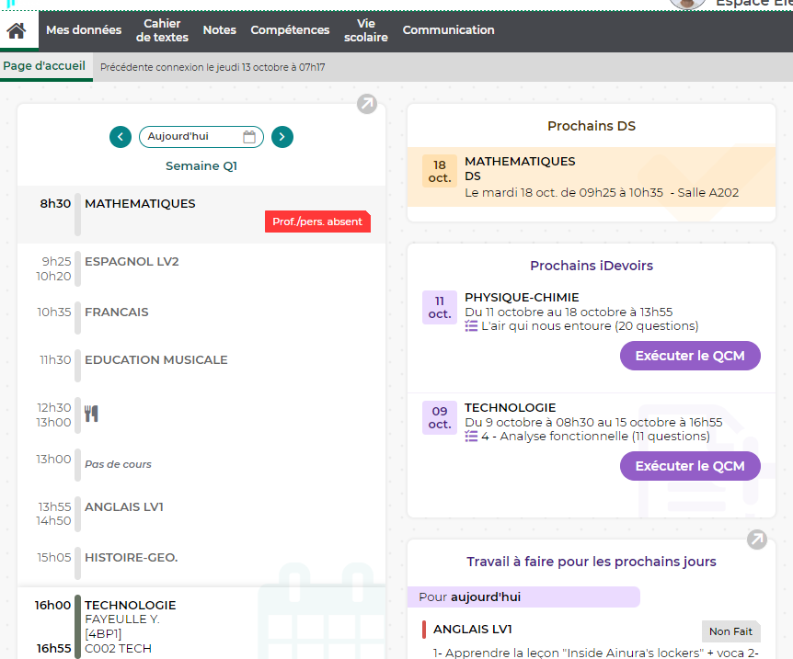
Cliquez ici
« Cahier de textes »

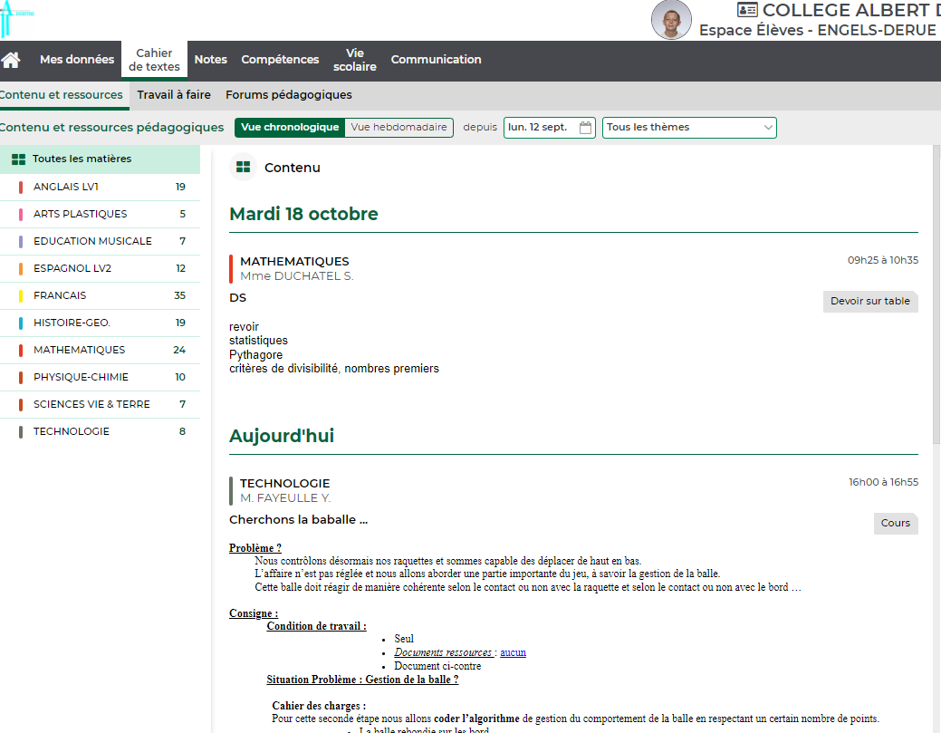

Cliquez ici
« Travail a faire »

Cliquez ici
« Technologie »

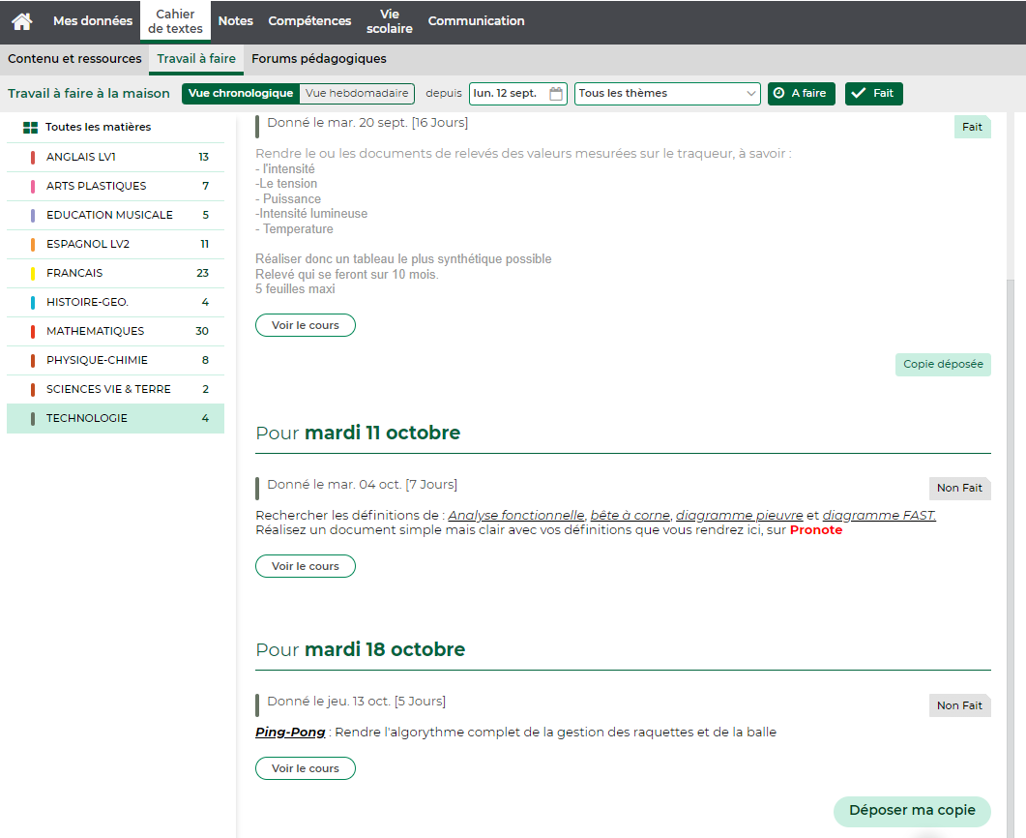

Cliquez ici
« Deposer ma copie »

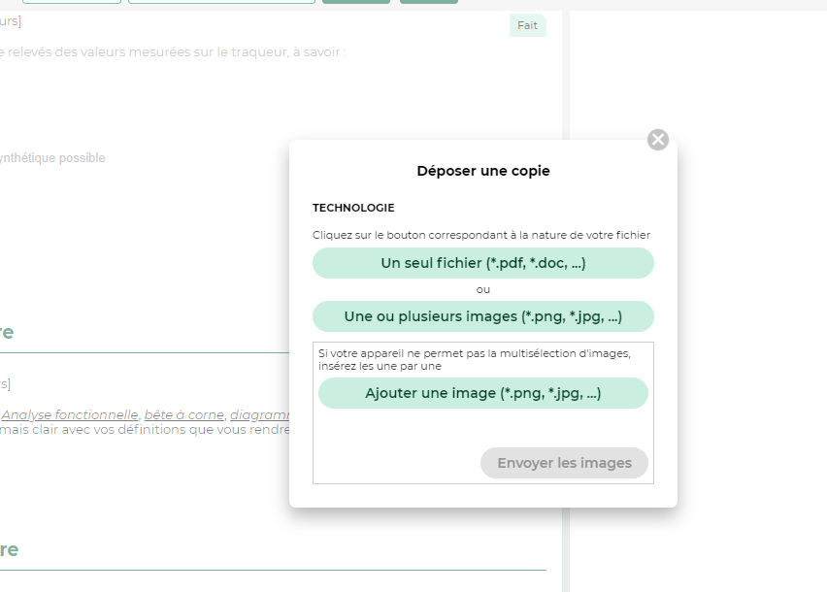

En cliquant ici, vous pouvez aller sélectionner votre fichier à rendre.
Attention aux intitulés des travaux donnés et surtout au document que vous me rendez.

Pour mettre et récupérer son travail sur E.N.T.
C’est encore plus simple.
Ici on dépose son travail sur l’ENT.
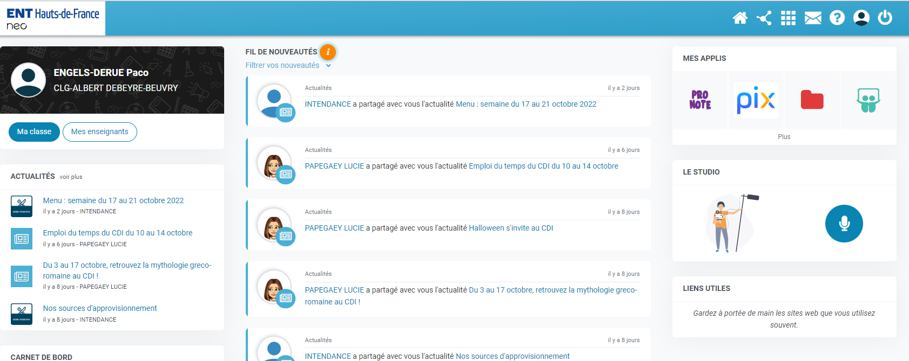

Cliquez ici
« Espace documentaire »

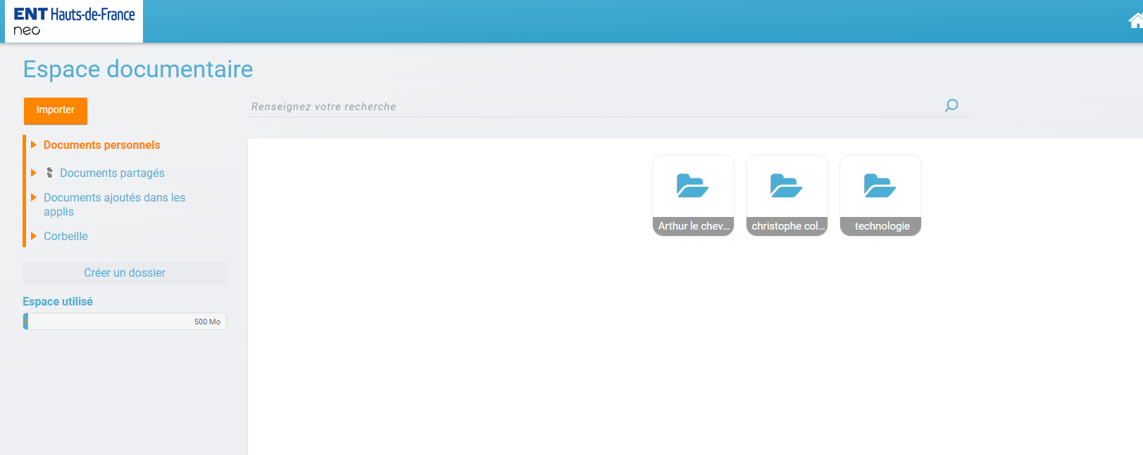
Cliquez ici
« Importer »
Pour déposer son travail au college

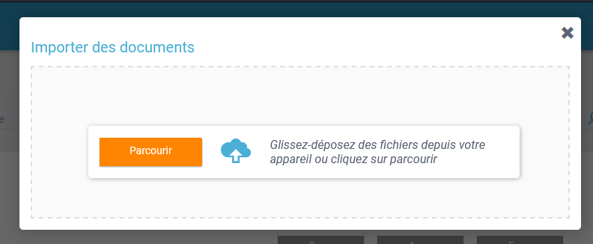
En cliquant ici, vous pouvez aller sélectionner votre fichier à rendre.
Attention aux intitulés des travaux donnés et surtout au document que vous me rendez.

Ici on récupère son travail
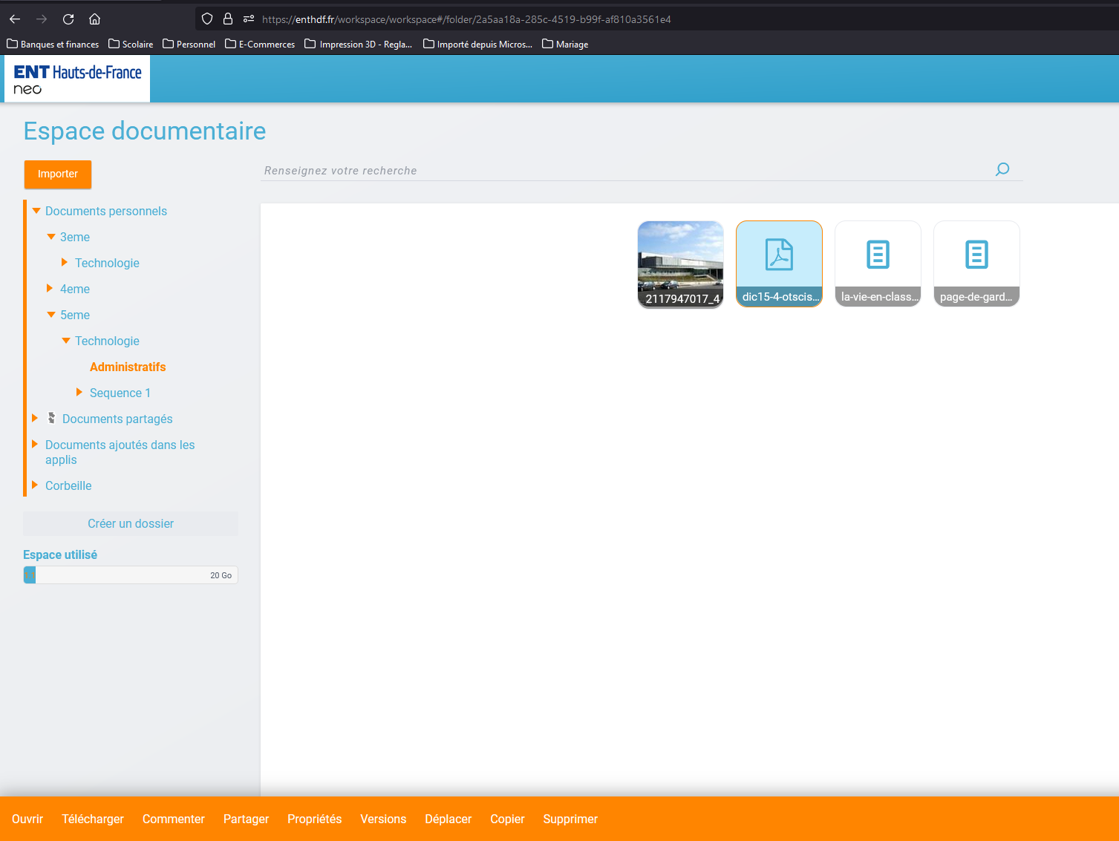

Cliquez ici
Sur le document à recuperer à la maison

Cliquez ici « Télécharger »
et vous mettez ce document soit dans votre repertoire « telechargement », soit ou vous l’aurez choisi …

Envoyer un message depuis l’ E.N.T.
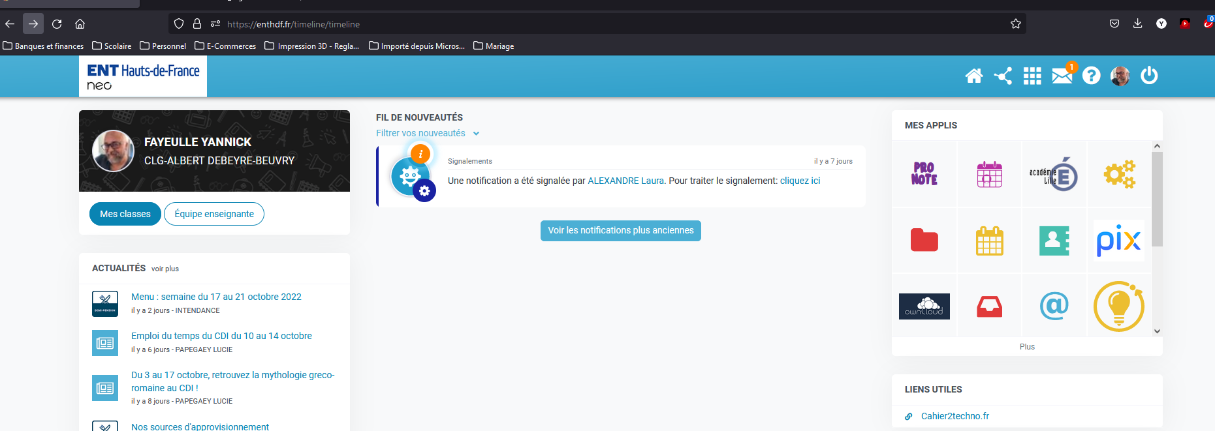

Cliquez ici
« Messagerie »
Sur l’envellope

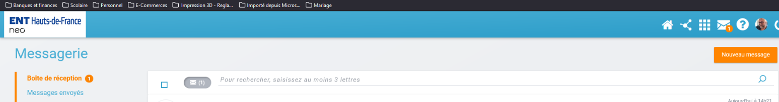

Cliquez ici
« Nouveau message »

